为什么一个文明能否崛起的关键原因，取决于它的战争能力？

原创 罗马主义 [灼识新维度](javascript:void(0);)

**灼识新维度**

微信号 gh_4c12eeda5979

功能介绍 不一样的视角，不一样维度，带来全新观点，全新认知升级

2020-06-12[原文](https://mp.weixin.qq.com/s/VjAOlg4U1TwUZy4mFc4Ohg)

收录于话题

#归因论

16个

 戳蓝字**“灼识新维度”**关注我们哦！

**归  因  论**

（十）



作者：罗马主义

这个故事讲到这里，必须要给大家一个答案了，我已经快把关公和秦琼都给玩坏了，每次让这二位爷摆完造型，还没有来得及哼哼一句，就又把他俩轰到一边凉快去了，实在是对不住二位，人家都是正宗的大腕，不能不给面子，所以现在必须让他们撸起袖子，马上开打。

前面我们已经给大家讲了，蒙古人给埃及人挖了一个坑，那么埃及人有没有往里面跳呢？

第一次看本系列的读者，可能会纳闷了，蒙古人啥时候和埃及人不对付了？这都是哪和哪呀？不好意思，我得给你交代一下时间背景，这事发生在公元1260年8月末。

那个时候蒙古人可牛了，整个中东都是他们的地盘，只剩下埃及那个犄角旮旯里，还有一群人不服，不服怎么办？

那就打呗，于是双方的大军，就在今天的巴勒斯坦相遇了，然后怯地不花，也就是蒙古军驻叙利亚的总司令，按照蒙古人的老规矩，给埃及人下了个套，想把他们引诱到一片乱石林立的河谷地里，展开决战。

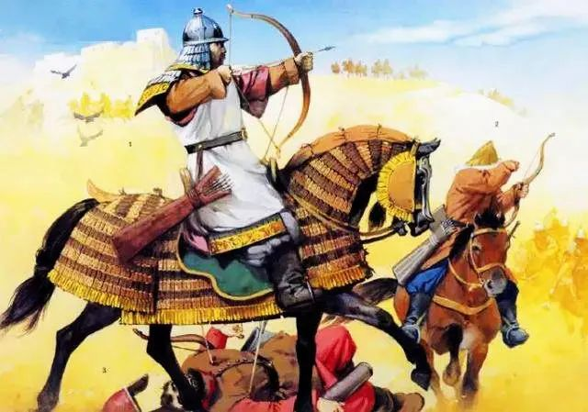

为啥要在这里展开决战呢？

前面我们讲过，因为埃及的马穆鲁克，也就是奴隶兵大军，骑的都是好马，阿拉伯马和印度卷耳马，可是这两个马比较娇气，跑快了马蹄容易被碎石划伤，但是蒙古马就完全没有这个问题。

所以怯地不花想把他们引到这里打，就是想把埃及人的车胎全部扎爆，然后轻轻松松的收拾他们。

那么埃及人上当了吗？古突兹率领马穆鲁克们，进入了河谷，然后蒙古人都开心的笑了，战争又进入了他们最习惯的路数，收对方的智商税，怯地不花甚至已经开始思考，他的金字塔之旅该如何安排。

他们将很可能成为人类有史以来，第一只攻入非洲的东亚军队。

不过遗憾的是，命运之神显然不喜欢这个结果，就在埃及苏丹古突兹即将掉入陷阱，全军覆没之际，一个意外发生了，他手下的大将拜尔斯，不知道哪根筋不对了，突然决定纵马驰上附近的一个山头，然后他就看见了蒙古人给他们准备的战场。

……

怯地不花本来已经听见了敌人密集的马蹄声，甚至看见了敌人的旌旗，可是突然之间，已经开始微微摇动的大地，一下子静止了，然后对面陷入了死一般的沉寂，所有的蒙古人都面面相觑，狐狸明明已经看见了诱饵，为什么又会停下来呢？

不知道过了多久以后，马蹄声才再次响起，大地又开始了摇动，但是声音变得越来越远，敌军的旗帜，也消失在了河谷里，埃及人居然退了出去，拜尔斯识破了蒙古人的诡计，制止了古突兹的进军。

虽然这个结果让蒙古人很失望，可是他们依然掌握了战争的主动权，因为埃及人也没有发现其他的路可以进入谷地，所以如果双方就这么对峙着，埃及人的后勤很快就会出问题，而在蒙古马没把这片草地的草吃完之前，蒙古人就什么也不用担心。

因此占上风的，依然是怯地不花，如果埃及人敢进来和他决战，那么马穆鲁克们，一个也别想活着回去，如果埃及人最终被迫撤退，那么蒙古人就可以顺势占领整个巴勒斯坦，下一次就可以去埃及人的家里打仗了，我们今天的历史，可能会完全重写，为什么我会这么说呢？

因为如果你读了我们前面一篇文章，你肯定能得出这样一个结论，如果伊利汗国攻下了埃及，它就不会像后来一样两面受敌，它和金帐汗国之间的冲突，也就不会那么激烈，它一定会攻下叙利亚，顺势占领今天的整个土耳其，兵锋直指希腊和巴尔干半岛，接下来会发生什么？没人知道，但是肯定和现在完全不一样。

所以我们把后面发生的故事放在前面来写，也就是这个原因。

大概是造物主不喜欢嗨戏，非要给我们制造一个但是，就在埃及人不知道如何是好的时候，又一个意外发生了，这是什么意外呢？

十字军突然倒戈了，本来他们和埃及的马穆鲁克之间，有着血海深仇，基督徒和穆斯林之间，那是不共戴天的，所以他们最初主动选择和蒙古人结盟，想要一起对付穆斯林。

可是当他们看见蒙古大军滚滚而来，离他们越来越近的时候，他们突然感到了有一种唇亡齿寒的风险，如果没有了穆斯林给他们垫背，他们将直接暴露在蒙古人的铁蹄之下。

所以当埃及人北上的时候，一些地中海沿岸的十字军城邦国家，秘密和埃及人结盟，宣布在穆斯林对蒙古人的战争中，保持中立，而且在今天以色列境内阿卡城的十字军，还资助了北上的马穆鲁克，为他们提供了粮草。

不过法国人勒内.格鲁塞在《草原帝国》一书里，也提出了另外一种说法，十字军之所以会倒向穆斯林，是因为蒙古人统帅怯地不花率领300人，占领并洗劫了一座十字军城市西顿，导致双方彻底翻脸，看来又似乎是蒙古人没有掌握好民族政策。

因此在战争最关键的时刻，十字军从背后捅了蒙古人一刀，这倒不是他们直接出兵了，而是他们给了埃及人一个关键信息，埃及人可以绕道卡梅勒山，来到吉阿博山的后山，然后登上邻近的莫雷山岗，就可以直接攻击蒙古人，避开他们的圈套。

正处于进退两难的马穆鲁克军队，接受了十字军的建议，在他们的引导下，绕了一个大圈子，从西北方向进入了耶斯利河谷，1260年9月3日，双方开始了这场决定历史走向的大战。

蒙古人我们都很了解，他们从小就练习骑射，是天生的武士，那么马穆鲁克又是一个什么水平呢？我在下面放一段经典美剧《权力的游戏》里的一个片段，马丁老爷子写奴隶兵的灵感，就是来自于马穆鲁克，虽然比现实稍微夸张了一点，但是看完了，你还是能大致了解他们的实力。

今天看历史书最气人的一点，就是学者们总是惜墨如金，对于这场战役的最关键时刻，不论是《史集》还是《多桑蒙古史》，又或者是后来人写的《草原帝国》，以及这些英文资料（Reuven Amitai.Mongols and Mamluks:The Mamluk-Ilkhanid War(1260-1281) [M].Cambridge University, 1995.），（DavidMorgan.The Mongols[M].Wiley-Blackwell, 2007.），（PeterJackson, The Crisis in the Holy Land in 1260[J].The English Historical Review,(1980) .）都是寥寥数语，不过好在我们前面做了大量的铺垫，所以我争取在这些有限的资料里，给大家找出最后的答案。

这是一场势均力敌的决斗，双方各有1万多人，按照史书里的记载，蒙古人参战的是两个万人队，当然都是不满员的了，外加500名亚美尼亚重骑兵。

那么蒙古人的军事装备，当时是一个什么水平呢？

根据《黒鞑事略》里的记载，蒙古人“其长技，弓矢为第一，环刀次之”，在T.N.杜普伊《武器和战争的演变》里，也提到蒙古人最主要的武器是弓箭，“轻骑兵的主要兵器是弓。这是一种很大的弓，至少需要166磅的拉力，比英国长弓还要重，射击距离为二百至三百码。他们身带两种箭，一种比较轻，箭头小而尖利，用于远射；另一种比较重，箭头大而宽，用于近战。”

那么蒙古人有没有重骑兵呢？当然有，他们又用的是什么武器呢？

根据《蒙古秘史》里的记载，“……我骑上乌骓快马，穿上坚韧的铠甲，拿起钢枪……我骑上黑脊快马，穿上皮甲衣，拿起有柄的环刀……”，在T.N.杜普伊《武器和战争的演变》里，认为蒙古人的重骑兵，除了前面提到的钢枪，也就是一种比较短的长矛，以及刀柄是个环的弧形大砍刀之外，还可能装备了套索和狼牙棒。

同样根据这本书的记载，“典型的蒙古军队中大约有百分之四十是从事突击行动的重骑兵。他们全身披着铠甲，铠甲通常是皮制的，或者是从敌人那里缴来的锁子甲。他们头戴当时中国和拜占庭士兵通常所用的简易头盔。重骑兵骑的马匹往往也披有少量皮制护甲。”，“蒙古军的百分之六十是轻骑兵，他们身上不披盔甲。”

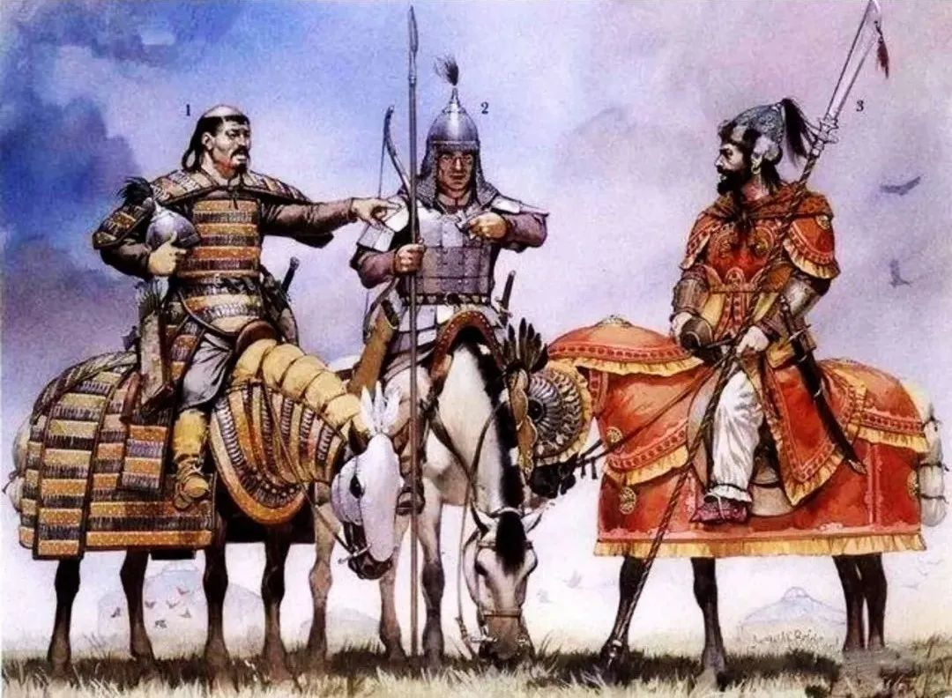

看来无论是通过古老的诗歌，还是近代军事学家的分析，我们基本上能得出一个结论，蒙古骑兵和辽军的骑兵非常类似，受限于蒙古马的负重能力，战马只能使用皮甲，士兵的防护也以皮甲为主，铁甲为辅。

而他们的同盟军亚美尼亚重骑兵，装备和十字军类似，戴的是铁桶盔，穿的是锁子甲，用的是重型骑矛和双手剑，还有鸢盾。

至于马穆鲁克骑兵的装备情况，前面我们已经长篇累牍的介绍过，他们的发展过程，知道他们到了这个时候，轻骑兵骑速度极快的阿拉伯马，身穿锁子甲，以骑射为主，近战武器主要是阿拉伯弯刀和轻质皮盾，基本上就相当于金军的拐子马。

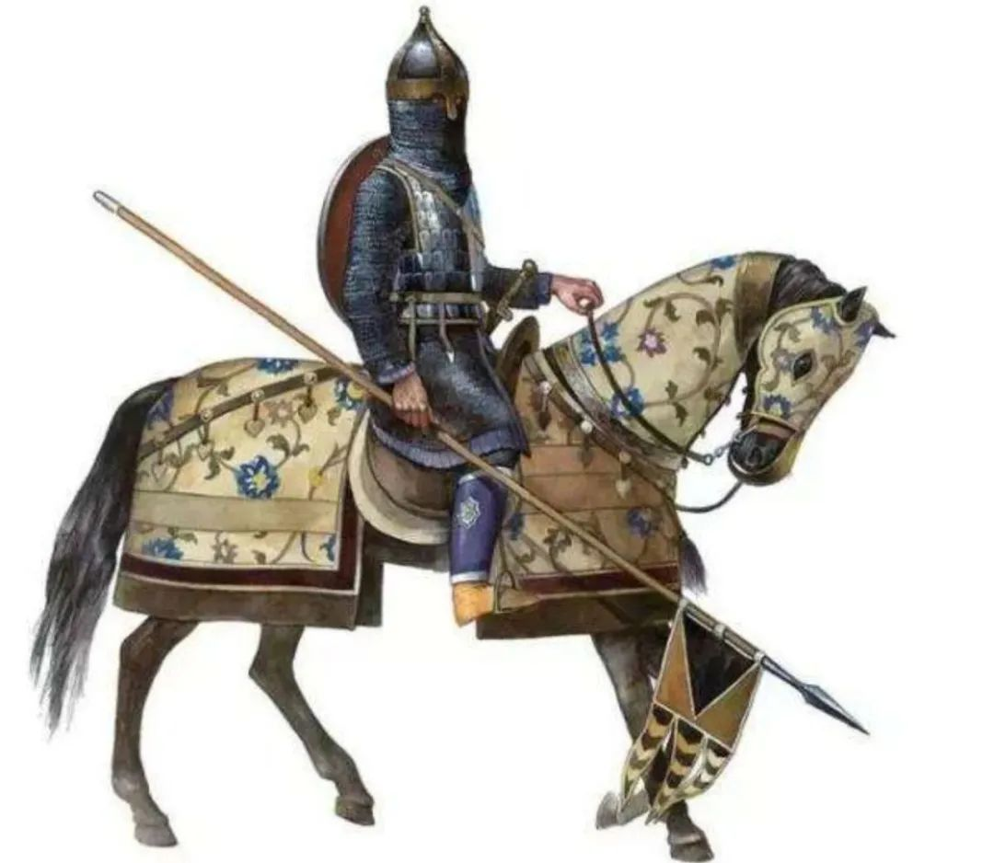

马穆鲁克骑兵

重骑兵骑的是印度卷耳马，里面穿的是锁子甲，外面再披一层，由冷煅的钢板制成的札甲，战马一般披的是锁子甲，部分使用札甲，防护水平甚至高于金军的铁浮屠，他们的武器主要是重型骑矛和多棱钉锤。

那么这场战斗是怎么开始的呢？几乎所有的资料都一致认为，蒙古人最先发动了进攻，攻打马穆鲁克军队的左翼，在古典时代，这是大部分进攻的发起方向，为什么非要选择左翼呢？

我曾经在一个英文军事纪录片里看到过，一个军事专家说，因为大部分的人都是右手拿武器，攻打对方的左翼，进攻的一方会占优势，至于是为什么？他也没有说，我也没有想明白，而且这部片子是我很久以前看的，这次我找了半天也没找到，所以大家知道有这个说法就行了，至于对错，那就个人去判断吧。

虽然蒙古人一般不和对方硬碰硬，但是真到了拼命的时候，他们也绝不含糊，在看来一个无计可施的状况下，他们依然耍出了花招，表现出了极高的指挥水平，一上来就打了马穆鲁克们一个措手不及。

怯地不花出人意料的把亚美尼亚重骑兵安排在了自己的右翼，由他们先发制人的发动了冲锋，由于埃及人把重骑兵放在了中央，两翼都是轻骑兵，所以蒙古人差一点上演，鲍德温四世攻打萨拉丁战役的情景，马穆鲁克的左翼瞬间崩溃，胜利女神又开始对蒙古人微笑。

按照《多桑蒙古史》里的说法，就在这个千钧一发的时刻，埃及苏丹古突斯突然摘下了自己的头盔，对着自己的军队大喊三声：“安拉请保佑你的臣子古突兹战胜蒙古人。”然后不顾自己已经失去了侧翼保护，直接率领重骑兵向对方的中央阵线发动了冲锋。

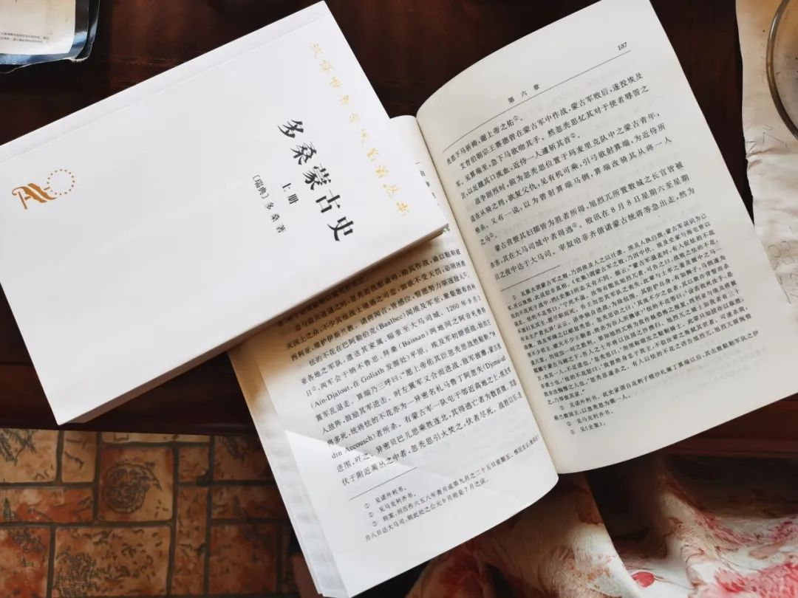

而蒙古人也不示弱，怯地不花指挥自己的重骑兵和敌人对冲，随后双方陷入了混战，按照史书里的记载，双方都极其英勇，奋力拼杀，没有人后退一步。

但是很快蒙古人就落了下风，首先平均身高1米55的印度卷耳马，比平均身高不足1米3左右的蒙古马，高出了将近25厘米，所以在近战中，马穆鲁克可以居高临下的攻击蒙古人，这是一个非常大的优势。

其次在武器方面，蒙古人的钢枪和环刀，都没有办法刺穿或者劈开马穆鲁克们的铠甲，只有狼牙棒能勉强发挥一点作用，而马穆鲁克门使用的重型骑矛，可以轻松的刺穿蒙古人的皮甲，他们使用的多棱钉锤，毫不意外的会砸碎蒙古人的皮盾。

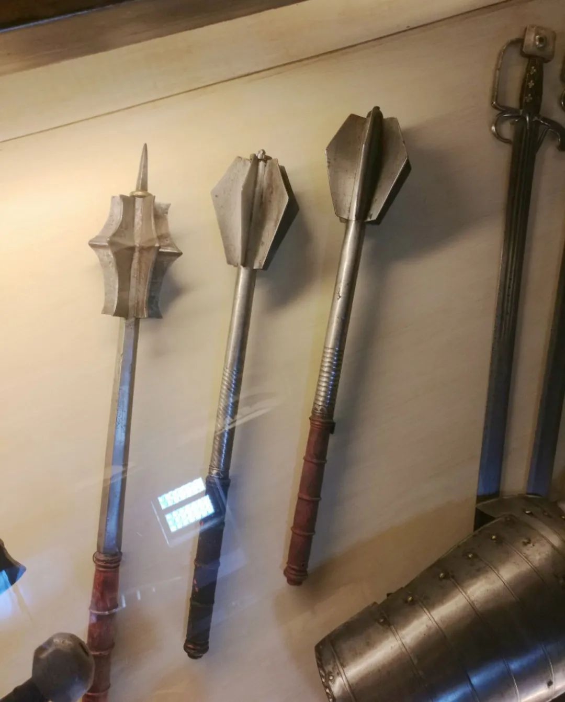

蒙古人尽管无比英勇，但是他们无法伤害他们的敌人，只能被他们的敌人所伤害，肉搏战很快就变成了单向屠杀。

本来已经被打散的马穆鲁克左翼，这个时候又重新聚集起来，他们利用阿拉伯马速度奇快的特点，绕着亚美尼亚重骑兵射箭，把他们的战马纷纷射到，然后不再理会这些坠落在地上的基督徒，直接冲向了蒙古军右翼，很快就和蒙古轻骑兵展开了对战。

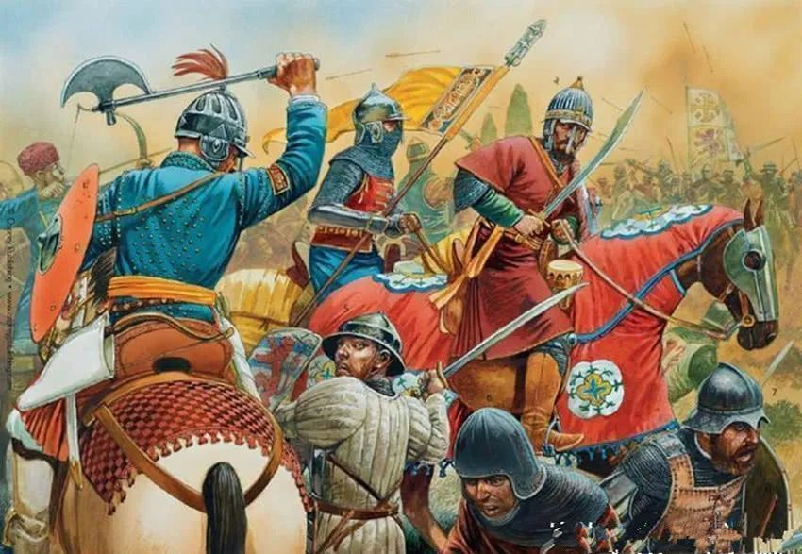

这个时候双方全线都发动了冲锋，全都绞杀在了一起，虽然都是轻骑兵，但是马穆鲁克是穿了锁子甲的，蒙古人是没穿甲的，阿拉伯马也高出了蒙古马10多厘米，由于双方都是训练有素的战士，武艺相差不大，所以埃及人拥有的那一点点优势，最后就变成了碾压式的差距。

最后的结果，蒙古人全军覆没，这是一场真爷们之间的对决，没有懦夫，怯地不花战败被俘后，也没有露出一丝怯意，他对埃及苏丹古突兹说：“战胜的人不要太得意，我的主人会为我来报仇的，你的末日不远了。”

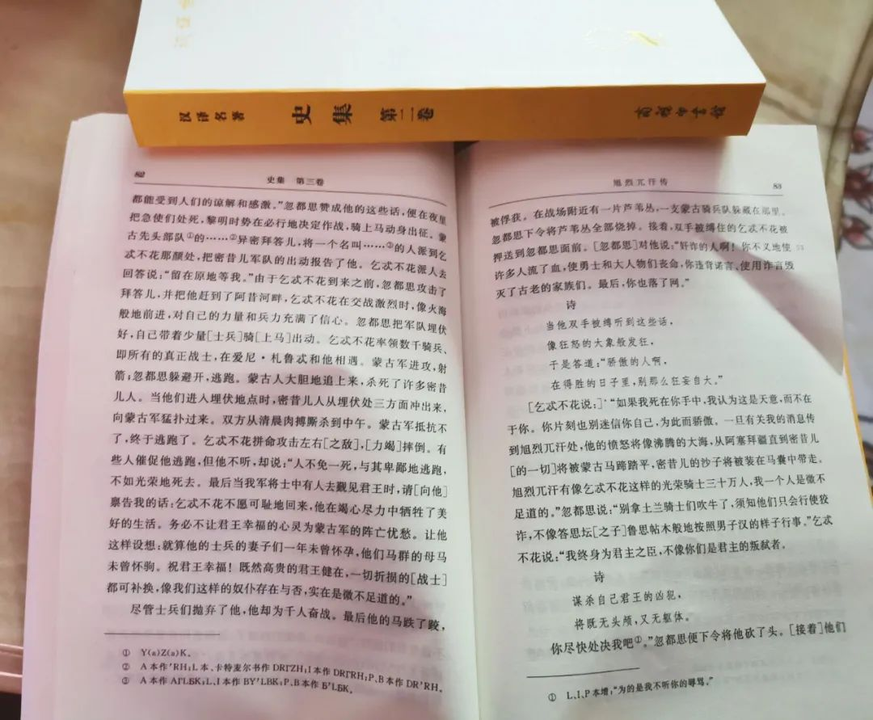

随后他被古突兹砍掉了脑袋，没想到他一语成谶，埃及苏丹也没有多活几天，不过不是他的主人帮他报的仇，而是拜尔斯派人暗杀了古突兹。然后拜尔斯立阿巴斯王朝的一个后裔为哈里发，他也因为拥立之功，被封为了埃及和叙利亚的苏丹，搞了一次伊斯兰版的狭天子以令诸侯。

我们这场关公战秦琼的大戏，也终于有了结果，那就是在火器出现以前，没有人是铁浮屠和拐子马的对手，蒙古人也不例外。

有人会说，这会不会是一个孤证呢？事实上，蒙古人接下来又和埃及的马穆鲁克打了几仗，几乎都是蒙古军大败。

1277年4月，在今天土耳其的阿尔比斯坦，马穆鲁克军团击败了一支一万四千人的蒙古军团，蒙古军统帅秃忽和秃答温阵亡, 蒙古军大多被击毙。据多桑援引《埃及诸王史》记载, 蒙古军死者达6, 770人。拉施特也说:“蒙古军被击溃, 逃生者为数不多。”

1280年9月, 一支蒙古侦察分队袭扰埃及控制下的叙利亚阿勒颇城，第二年，阿八哈汗委任宗王忙哥·帖木儿统率5万蒙古军, 并在3万小亚美尼亚人、格鲁吉亚人以及波赫蒙德七世的法兰西人协助下，浩浩荡荡进军叙利亚，和拜尔斯的继任者盖拉温率领的8万穆斯林联军，在今天叙利亚的霍姆斯附近展开决战，史称第2次霍姆斯战役，蒙古联军再次大败。

1301年3月，5万蒙古大军在苏法尔草原，又被埃及人击败，几乎全军覆没。

在蒙古人和埃及人的多次交手中，仅仅只有1299年，蒙古人勉强占了上风，伊利汗国的合赞汗率领9万蒙古骑兵，在叙利亚的霍姆斯，包围了埃及苏丹纳俀尔率领的2万马穆鲁克骑兵，但是蒙古人依然没能将对方全歼，马穆鲁克在付出了几千人阵亡的代价后，突破了蒙古人的包围圈，逃回了埃及。

答案现在已经揭晓，看了这么多的故事以后，到了敲黑板总结的时间了，我相信我已经给大家得出了一个反常识的结论，那就是一个文明崛起的根本原因，靠的是军事技术的领先，而不是什么政治制度的创新。

女真人先灭了辽，又灭了大宋，蒙古人打遍了全世界，靠的都是最原始的部落制度，纯天然未加任何调料，他们的成功全都是靠的一匹好马，黑龙江马能让女真人创造出防护超强的铁浮屠，蒙古马能让蒙古人摆脱后勤依赖，获得无与伦比的机动性优势，这些都和制度无关，纯属军事技术跨越性的创新。

而骑士制度能够代替罗马的共和制，埃及的奴隶军，靠着国际贸易带来的金钱，到处“买”、“买”、“买”，发展出了无比强大的骑兵，最后成为了伊斯兰世界的中坚，他们能生存下来，也不是他们预先设计好的，而是在无数次战争的选择中，优胜劣汰的结果。

所以文明的兴衰，本质上是战争催生的结果，任何一种制度，都有可能产生军事技术的飞跃，都是为了适应时代的需求，并没有优劣之分。

而且我还要给大家再提出一个更反常识的结论，那就是人类到目前为止，进化出来的所有政治制度，都有一个生命周期，都会生老病死，等到条件合适的时候，他们又会再次出现，重新开始轮回。

集权制度一定会死，是因为它有一个死亡基因，虽然它有很多优点，比如它可以集中力量办大事，它的领导人也会更有远见，这些都是其他制度所不能比拟的，但是它的问题在于，它一定会走向腐败。

然后它就会陷入一个两难的困境，如果对腐败放任不管，腐败就会拖垮整个国家，如果要制止腐败，把权力关进笼子里，就要不断的发明各种保鲜技术，建立越来越多的监督机构。

而这些机构也需要监督，它们之间的关系就像是鸡生蛋和蛋生鸡，所以它一定会无限制的膨胀下去，变成国家肌体上的癌症，而这些机构都是有成本的，所以它们也会争夺养分，因此最终也一定会压垮国家的财政，导致肌体死亡。

我在前面通过北宋讲过这个道理。

民主制度也一定会死，同样因为它也有一个死亡基因，拥有选举权的公民，一定会为自己争取越来越多的权利，最终不可避免的导致国家走向高福利社会，让社会成本贵得惊人，最终压垮整个财政，搞死整个国家。

我在前面通过罗马的例子讲了，民主制度存在的先决条件，就是必须有能力从外人那里抢钱，抢奴隶，抢地盘，只有用这些不义之财来搞福利，大家才会好说好商量。

可是如果一个国家太能干，把周围的人全都抢完了，发不了战争财了，这时候你要逼着大家从自己口袋里掏钱来搞福利，让钱多的人养钱少的，那大家分分钟就会和你翻脸，只有白刀子进红刀子出了。

罗马后期之所以走向了帝制，是因为它的财政来源发生了变化，从对外掠夺变成了对内豪取，而从自己人手上搞钱的，只有集权制度才能搞得定。

因此民主制度能够存在多久，取决于这个国家能在多长的时间里，干好强盗这个很有前途的职业。

所以一切制度的核心问题，其实都是一个钱的问题，钱是怎么来的，就决定了这个社会会形成什么样的制度，从自己内部搞钱的，最后一定会发展成集权制度，能从外部搞到钱的，大概率都会演化成民主制度，如果它不演化成民主制度，它很快也会完蛋。

不要急着和我辩论，我会在以后的文章里，用很多的历史故事，来给你证明我这个观点是正确的，人胜不了天，只能顺应历史的潮流。

就像在我们的这个故事里，虽然讨论的是关于马的问题，而且证明了凡是不能获得充足的战马，不能获得更好的马种的文明，最后无一例外地都被灭亡了。

但本质上，我是在告诉大家一个很残酷的事实，不管你多喜欢哪种制度，也不管它的逼格有多高，对人民有多好，但是造物主不在乎这些，历史自有一把大剪刀，他会把所有不合时宜的，全都咔嚓掉。

理解了这一点，你就很容易弄清今天的世界，为什么欧美一定会是民主国家，俄罗斯一定会走向集权，埃及为什么一搞民主，国家就会发生内乱，而军政府一上台，社会马上就稳定了，同样你也就能想明白，为什么南美有那么一大堆失败国家，而韩国和台湾，没有经过激烈的革命，竟然也能从专制制度，突然变成了民主的典范。

那些搞砸了的国家，毫无例外的，都是因为他们没有薅别人羊毛的能力，那些成功转型的，都是掌握了割别人韭菜的本事，在今天这个时代，抢劫的方式不仅仅是打打杀杀，靠技术领先或者金融垄断，一样可以收别人的智商税。

不过我们在这里就不往深里说了，因为我这本书，是要靠证据服人的，而不是用理论去证明理论，我想做到的是，当你读完了这些历史故事以后，你就自然而然的相信，我说的有道理。

所以我们还是要继续讲故事，然后归因，接下来你就会发现，为什么现在的政治经济学这么不靠谱？原因就是他们把因果关系给搞错了，因此我写这本书的目的，就是要搞清历史运行的真正原因。

读到这里，有人也许会提意见了，你仅仅只凭历史上这么小一段的进程，就得出了这么多匪夷所思的结论，你的根基够稳吗？你能把你的理论推广到整个人类历史，而不出现例外吗？

还有些人也许会问，假如说你的理论是正确的，那么这一切有解药吗？我们能自己主宰自己的命运吗？

不急，让我们进入下一段有趣的历史，我们这次又会讲的是什么故事呢？

**欲知后事如何，请听下回分解，如果觉得本文可读，请分享到朋友圈，谢谢大家。**

“

后记：有些读者说，我讲的故事和他们看到的不太一样，关于这个问题，我想这样回答你：

第一、你看到的文章有引用来源吗？如果没有引用来源，你可以直接忽略对方，相信我的就好，因为每一个重要的资料，我都注明了来源，所以我得出来的结论，肯定会更靠谱一些。

第二、如果对方有引用来源，你就需要看看他和我的引用来源一不一样，如果不一样，你必须看看谁的引用更权威，如果它引用的更接近于原始资料，那我们就应该相信它的，如果我引用的更接近原始资料，那你就应该相信我的。

第三、既是有相同的引用，相同的资料来源，得出不同的结论，这也是很正常的，那你就要看谁的逻辑更有说服力了，决定权在你。

所以这个问题就这么简单。

”

**通知：《晚清沧海事》正在做修改，预计7月中旬陆续上架，请大家耐心等待，谢谢！**

最后请大家欣赏一段，《冰与火之歌. 权力的游戏》里精彩的片段。

以防失联，请大家关注备用号

谢谢大家长期以来的支持。



灼识熔接机



以防失联，请长按此二维码识别关注。

备用号





归因论

[归因论一：一次马种的改良，是如何导致东亚两大强国覆灭的？](http://mp.weixin.qq.com/s?__biz=MzU0Mjc2OTkzNQ==&mid=2247485707&idx=1&sn=503492f1f6aa68961407e3af6bc86934&chksm=fb14df6bcc63567d7b268e4c50dd09bfa762b0f4dea02d5bf844573f661dbf90cd7504b3b223&scene=21#wechat_redirect)

[归因论二：中世纪治理水平最高的宋朝，为什么连一匹马都养不好？](http://mp.weixin.qq.com/s?__biz=MzU0Mjc2OTkzNQ==&mid=2247485717&idx=1&sn=bd5fd37ce12b217542b01e63fa5134d8&chksm=fb14df75cc635663eb3787527beb4504b99016a251f392fc16a6b898bfa6f94b42930daaffb7&scene=21#wechat_redirect)

[归因论三：金庸笔下的郭靖，历史上真有其人吗？](http://mp.weixin.qq.com/s?__biz=MzU0Mjc2OTkzNQ==&mid=2247485739&idx=1&sn=a735310a1b5f65f87f2baea42d22f181&chksm=fb14df4bcc63565db720febd638d7c49bd1ddbe9ba7b1b478bf1fce515c675b526437179e344&scene=21#wechat_redirect)

[归因论四：一度天下无敌的阿拉伯人，最后是怎么变成战五渣的？](http://mp.weixin.qq.com/s?__biz=MzU0Mjc2OTkzNQ==&mid=2247485756&idx=1&sn=8c69fb56d983414d1467fee4795991f8&chksm=fb14df5ccc63564a4f371ffa8920695dc3cca4b6c6b571a23ce90ddbd618054dd7606134f555&scene=21#wechat_redirect)

[归因论五：为什么拥有最接近现代社会制度的罗马人，也发展不出一支像样的骑兵来？](http://mp.weixin.qq.com/s?__biz=MzU0Mjc2OTkzNQ==&mid=2247485795&idx=1&sn=ef99a34afef77ec751d8b4e8908d938f&chksm=fb14df03cc6356158dc8d0499b468a36baa3572ef2154583bd3127d9bdc187742c8dc6e70a9a&scene=21#wechat_redirect)

[归因论六：宋朝人办不到的事，欧洲人是怎么办到的？](http://mp.weixin.qq.com/s?__biz=MzU0Mjc2OTkzNQ==&mid=2247485833&idx=1&sn=8b893233cd4e3de77acbfe52aca51768&chksm=fb14dfe9cc6356ffab8a71a84d1ce2bfce1ab11978f92195ec98be0ad8db5b3acdae4197fce0&scene=21#wechat_redirect)

[归因论七：古代世界最好的战马，是出自哪个国家的呢？](http://mp.weixin.qq.com/s?__biz=MzU0Mjc2OTkzNQ==&mid=2247485856&idx=1&sn=81b3e60d43dc2f1164eeb3db0dc69344&chksm=fb14dfc0cc6356d6083495e2e91c5a10cc2fc589100ba5f46b2c8d628d539ea794c12e0ed65d&scene=21#wechat_redirect)

[归因论八：蒙古军队最拿手的，到底是什么武功？](http://mp.weixin.qq.com/s?__biz=MzU0Mjc2OTkzNQ==&mid=2247485890&idx=1&sn=43b275202cd0f7e55974cafc96ec32f1&chksm=fb14dfa2cc6356b460952706f5237488ac8b442e1943d102c80f5bb463259cae6c6e0cf479be&scene=21#wechat_redirect)

[归因论九：埃及人和蒙古人之间的战争，为什么会改变世界的进程？](http://mp.weixin.qq.com/s?__biz=MzU0Mjc2OTkzNQ==&mid=2247485923&idx=1&sn=b84fdb47080b16c7ee027a5b05eb13c5&chksm=fb14df83cc635695cc1e9829c7591d92995c667bec66d8b650d6e5e1da04a664391bf665484b&scene=21#wechat_redirect)

**时政评论**

* 1[、为什么说《新疆的若干历史问题》白皮书的发表，证明了《晚清沧海事》下卷的历史判断是正确的？](http://mp.weixin.qq.com/s?__biz=MzU0Mjc2OTkzNQ==&mid=2247485214&idx=1&sn=4e2d58896010c0ab57b9bf431b70a0c4&chksm=fb14d17ecc635868803a3b7a5dd899ccc2368119094bb6c7bb709383c3b37318122dbf5d9856&scene=21#wechat_redirect)
* [2、到底谁在忽悠我们？？](http://mp.weixin.qq.com/s?__biz=MzU0Mjc2OTkzNQ==&mid=2247485314&idx=1&sn=d6d24169d1331e341cba702f147380f6&chksm=fb14d1e2cc6358f48b9fc11812adcdf38f72532dfb925f6bddb71b13a7ffea882b6c71b864fe&scene=21#wechat_redirect)
* [3、我们到底需不需要一个伟大的祖国？](http://mp.weixin.qq.com/s?__biz=MzU0Mjc2OTkzNQ==&mid=2247485358&idx=1&sn=fda07ee0134ffc76228c9c7643792634&chksm=fb14d1cecc6358d811560baab9f7fcfccfcc464b5509cd634da4df7030e95e4216c53986bc1f&scene=21#wechat_redirect)
* [4、英国BBC镜头之下的美国，到底有多出乎我们的意料？](http://mp.weixin.qq.com/s?__biz=MzU0Mjc2OTkzNQ==&mid=2247485464&idx=1&sn=50372e5f63f41332a2a1fb1d8349325c&chksm=fb14de78cc63576e944b33d9fbd248a1c7b4f19a4ac1f1ee64a5e280df32abedce183e52cf90&scene=21#wechat_redirect)
* [5、美国政府在有意隐瞒新冠病毒疫情吗？](http://mp.weixin.qq.com/s?__biz=MzU0Mjc2OTkzNQ==&mid=2247485601&idx=1&sn=86c1a6c717bb46c37dcc65cbf09b4fd7&chksm=fb14dec1cc6357d70dc72cc01b9ce2f147e401e78f5e56115d84fc3fcfa217a0eabc2f3d57d6&scene=21#wechat_redirect)
* [6、我们到底该不该曝光美国的阴暗面？](http://mp.weixin.qq.com/s?__biz=MzU0Mjc2OTkzNQ==&mid=2247485634&idx=1&sn=8cdeaf1d25589abb704b8d2afe1e56e9&chksm=fb14dea2cc6357b4659e0b3a54773213c02ab42ff7c48b2dd4533b901251fb2a1a7022eae0f4&scene=21#wechat_redirect)
* [7、新冠病毒和旧世界的崩溃](http://mp.weixin.qq.com/s?__biz=MzU0Mjc2OTkzNQ==&mid=2247485673&idx=1&sn=855d05299a379c0d6616756df2e7c6dc&chksm=fb14de89cc63579fd8266ab49348e62ca4ba697ffb08d386495b20768678fe2cdb69d641831c&scene=21#wechat_redirect)

**·END·**

**灼识新维度**

不一样的视角，不一样的维度

带来全新观点，全新认知升级



长按识别二维码关注

—————————— / 广告 / ——————————



**·END·**

**四川灼识科技股份有限公司**

公司官网：www.sczhuoshi.com

咨询电话：028-86122608

点击下方“阅读原文”了解及购买灼识熔接机

### 精选留言

暂无...

[阅读全文](https://mall.jd.com/index-123367.html)